**MÓDULO GATEWAY-QUARKUS:**

Este módulo es el encargado de obtener unir y enlazar/ejecutar todas las acciones de los módulos “videojuegos/desarrolladoras - quarkus”:

* Paquete daos: En este paquete se incluyen la interfaz con las funciones necesarias para hacer las peticiones a la base de datos de los videojuegos y desarrolladora y su clase q implementa dichas funciones en un subpaquete impl (implementación)
* PostgresDataBaseDao: Contiene las funciones que conectan con las funciones originales de videojuegos y desarrolladoras.
* Paquete repository: Aquí se meten la interfaz que incluye las funciones con las que ésta se comunica con el dao y su clase que las implementa en un subpaquete impl:
* repositoryImpl
* Paquete services: Lleva a cabo con una inerfaz y una clase que implementa sus funciones en un subpaquete impl, el mismo procedimiento que repository con dao pero, ahora con repository:
* serviceImpl
* Paquete resources de Videojuegos: En este paquete se incluye la clase con los recursos http para hacer las peticiones que se encuentran en el modulo videojuegos-quarkus. Se comunica con serviceImpl para obtener los datos del repository que solicita al dao.
* Paquete resources de Desarrolladoras: En este paquete se incluye la clase con los recursos http para hacer las peticiones que se encuentran en el modulo desarrolladoras-quarkus. Se comunica con serviceImpl para obtener los datos del repository que solicita al dao.

Algunos ejemplos de Videojuegos desde el Gateway:

GET:

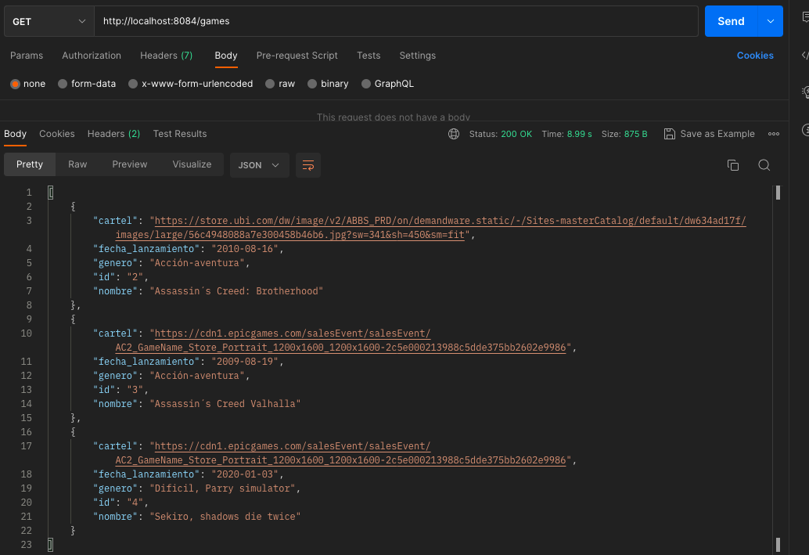

GET/ID:

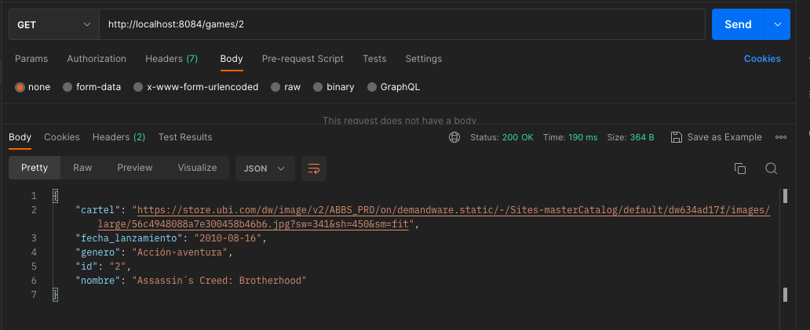

POST: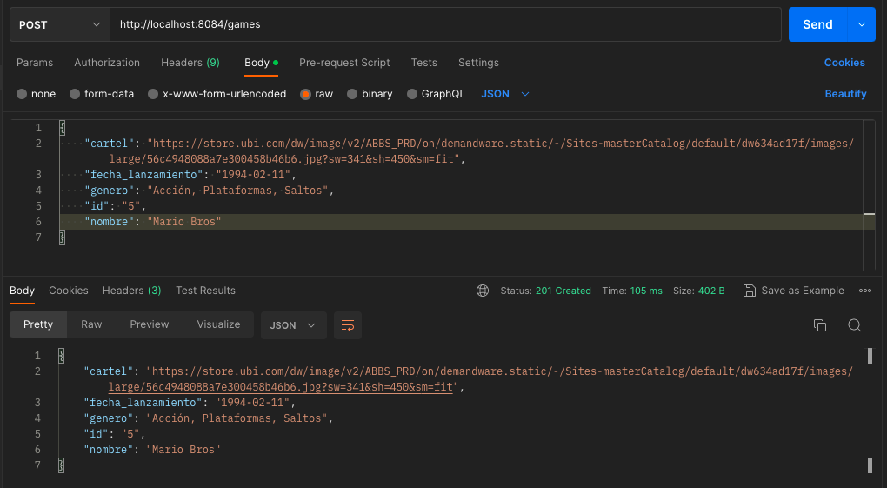

PUT:

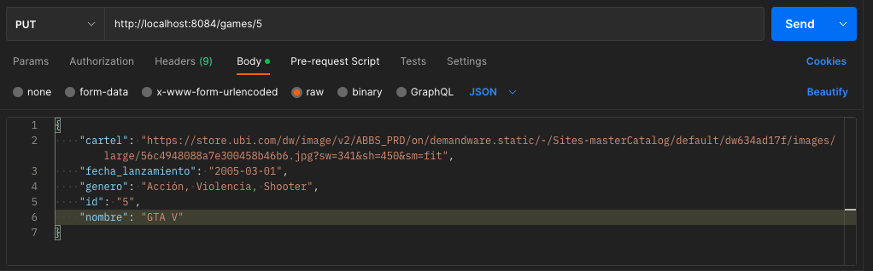

DELETE:

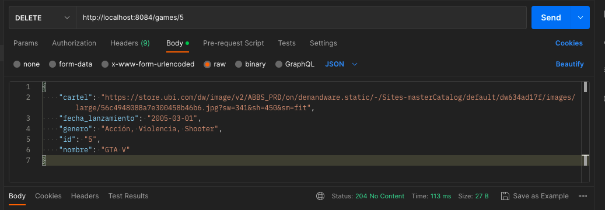

Algunos ejemplos de Desarrolladora desde el Gateway:

GET:

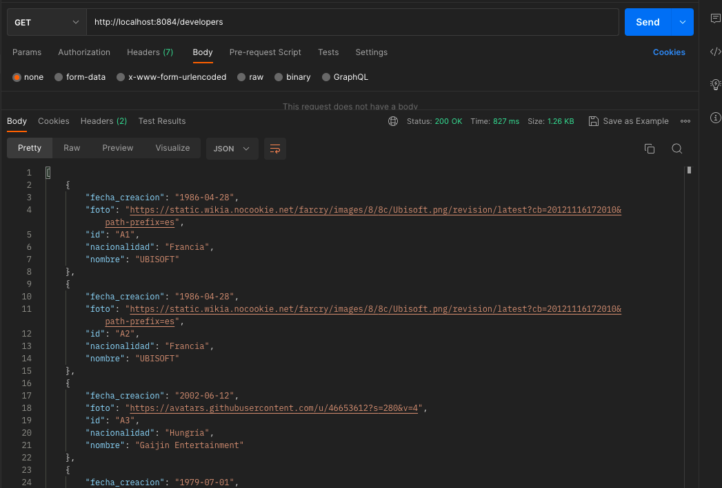

GET/ID:

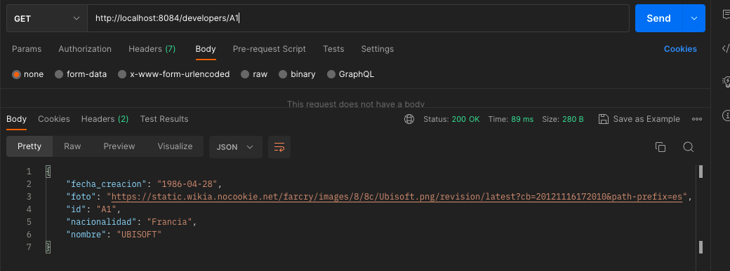

POST(Recordemos que da igual que id pasemos(EJ:”A5”), la secuencia lo cambiará por el siguiente que toque (“4” en este caso) como veremos en el put y delete)

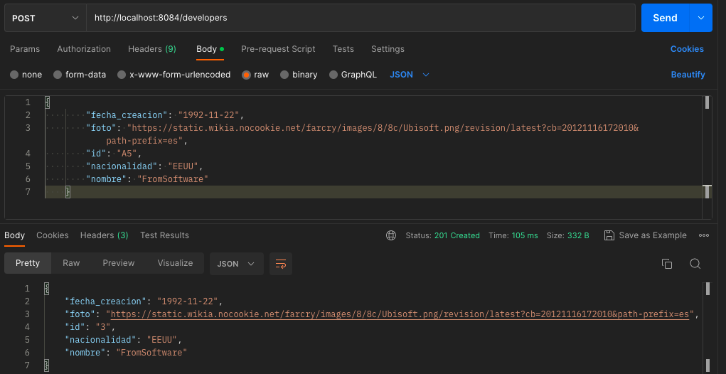

PUT:

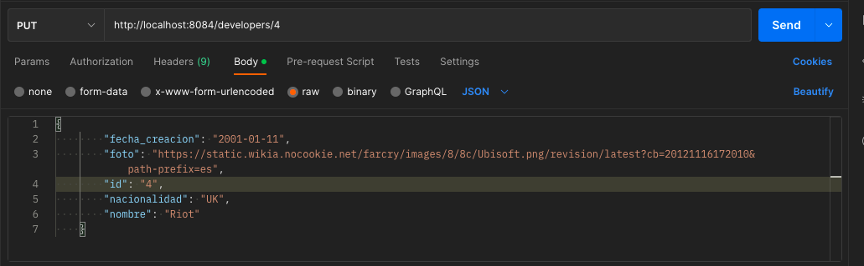

DELETE:

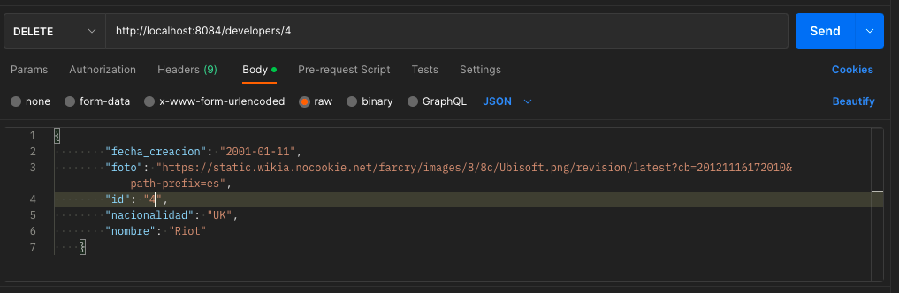

TERMINAL DE INTELLIJ:

Install de todos los módulos del proyecto:

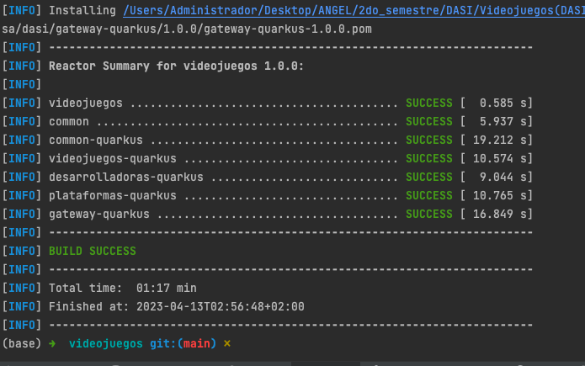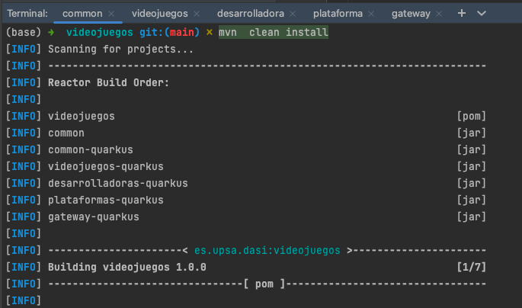

Aquí podemos ver donde se aloja cada modulo operativo en quarkus:

Videojuegos-quarkus:

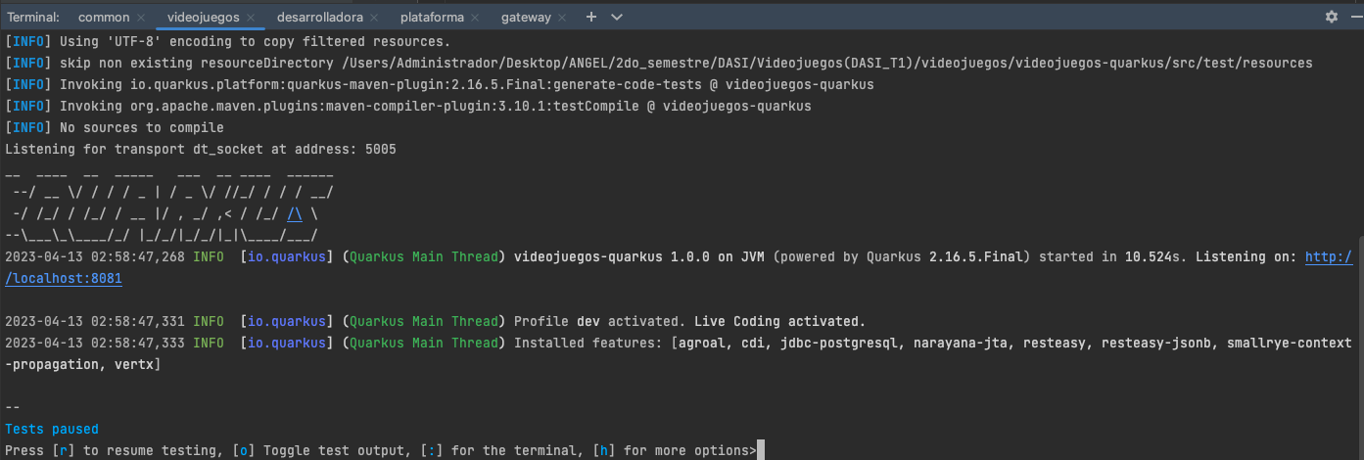

Desarrolladoras-quarkus:

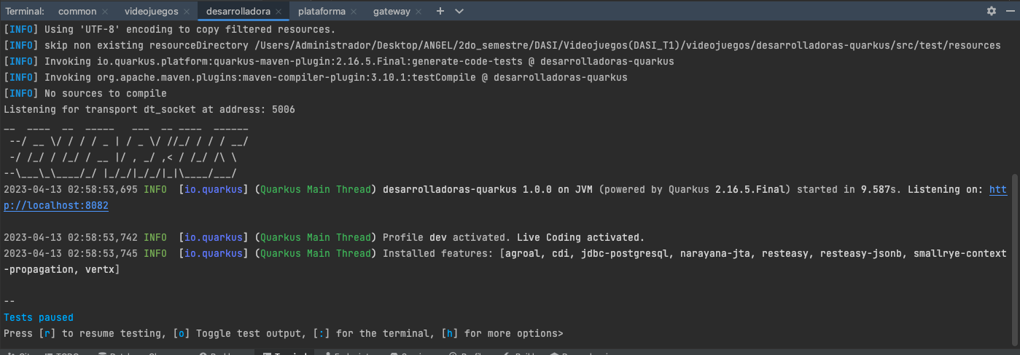

Plataformas-quarkus:

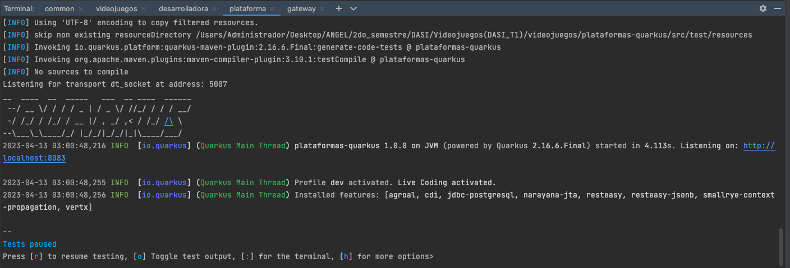

Gateway-quarkus:

